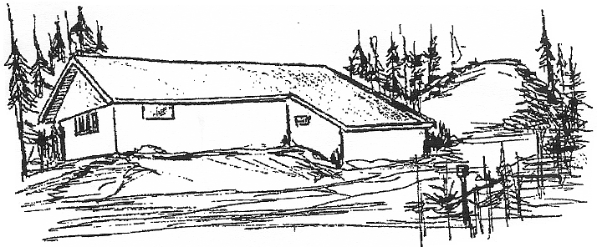

ANDELSSELSKABET GRØNHØJ VANDVÆRK

BUDGET FOR 2019

 | BUDGET 2019
Fast afgift | 325.000
Variable afgifter | 493.000
Vandskat | 352.000
 | 466.000
Tilslutningsafgift | 0
Renteindtægter | 1.200
Indberetn. godtgørelse., Jammerbugt Kommune. | 22.000
Indtægter i alt: | 489.200
Elektricitet | 35.000
Ledningsnet, drift, digital opmåling | 20.000
Overvågnings-/alarmsystem, udbygn./ajourføring | 70.000
Udskiftning/aflæsning af vandmålere | 75.000
Vandanalyser og -prøver | 25.000
Tilsyn | 25.000
Vedligehold: Ejendom, område og inventar | 30.000
Kontorhold, porto, gebyrer m.v. | 20.000
Formandshonorar, 2019/20 | 67.786
Kassererhonorar, 2019/20 | 22.597
Mødehonorarer | 1.600
Befordringsgodtgørelse | 20.000
Telefon- og portogodtgørelse, bestyrelse | 11.550
Telefon, Internet, hjemmeside | 20.000
Bogføring og administration. | 65.000
Forsikringer, kontingenter og abonnementer | 15.000
Revision og regnskabsassistance | 20.000
Småanskaffelser og edb-omkostninger | 5.000
Gaver | 1.500
Generalforsamling | 15.000
Bestyrelsesmøder | 2.500
Kurser | 2.400
Omkostninger i alt | 569.933
Indtjeningsbidrag | -80.733
Afskrivning, installationer | -54.587
Årets resultat | -135.320
Årets resultat rettet den 250419/Jette Duus

